Маркеры риска суицидального поведения
28.08.2024
Суицидальное поведение – это одна из самых серьезных проблем, с которой сталкивается современное общество. Каждый случай самоубийства – это трагедия, которая оказывает разрушительное влияние на семью, друзей и близких человека. Важно понимать, что за суицидальными мыслями и действиями всегда стоит глубокий психологический кризис, который требует внимания и поддержки. Уважаемы родители, предлагаем ознакомиться с памяткой, разработанной Научно-исследовательским центром мониторинга и профилактики деструктивных проявлений в образовательной среде.
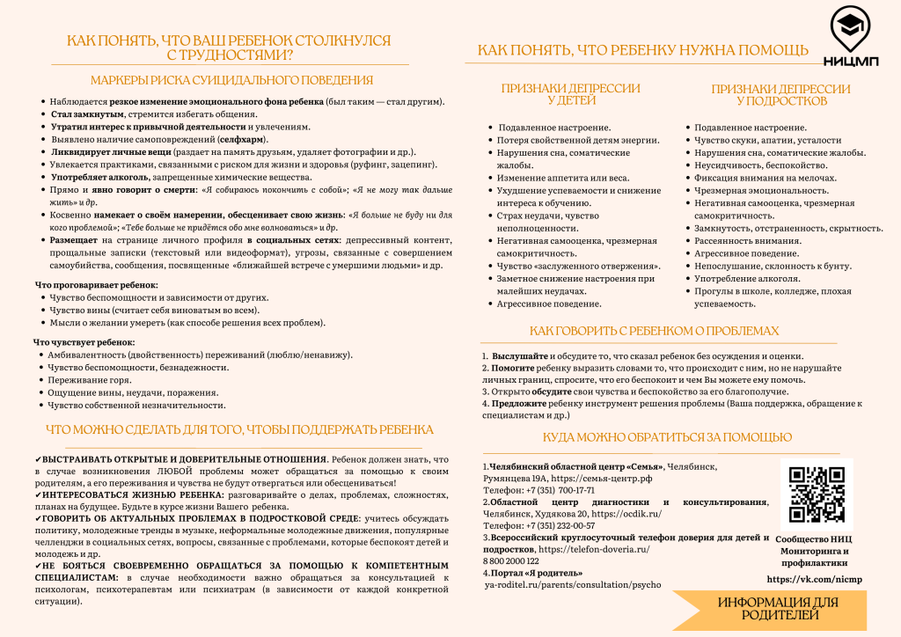

Адрес страницы: http://sevorehovo-borisovo.mos.ru/the-commission-on-affairs-of-minors-and-protection-of-their-rights/about-the-commission/detail/12540659.html
Управа района Орехово-Борисово Северное города Москвы

